

《电子工程师基本硬件实践
技能训练》设计报告
系 （院）： 计算机与信息学院
专 业： 通信工程
班 级： 通信工程2023-1班
学 号： 2023212290
姓 名： 朱清扬
指导教师： 刘正琼 雷艺
学年学期: 2023-2024 学年 第 2 学期

2024年6月 11日
目 录
1 实训课题一 元器件的识别与检测 3
1.1 电阻 3
1.2 电感 8
1.3 电容 11
1.4 二极管 14
1.5 三极管 17
2 实训课题二 分立元件音频小信号放大器的设计与制作 20
2.1 设计目的 20
2.2 设计内容及主要技术指标要求 20
2.3 设计电路的工作原理 20
2.4 电路参数计算、元器件选择 22
2.5 电路的安装和调试 23
2.6 实训所需器材 26
3 实训课题三 RC正弦振荡器的设计与制作 27
3.1 设计目的 27
3.2 设计内容及主要技术指标要求 27
3.3 设计电路的工作原理 27
3.4 电路参数计算、元器件选择 28
3.5 电路的安装和调试 28
3.6 实训所需器材 29
4 收获及心得体会 30

实训课题一 元器件的识别与检测
  - 电阻
1.1.1电阻器的作用
电阻器是电路元件中应用最广泛的一种，在电子设备中约占元件总数的30%以上，其质量的好坏对电路的稳定性有极大的影响。电阻器主要用途是稳定和调节电路中的电流和电压，其次还可作为分流器、分压器和消耗电能的负载等。
1.1.2电阻的分类
（1）阻值固定的电阻——固定电阻或普通电阻
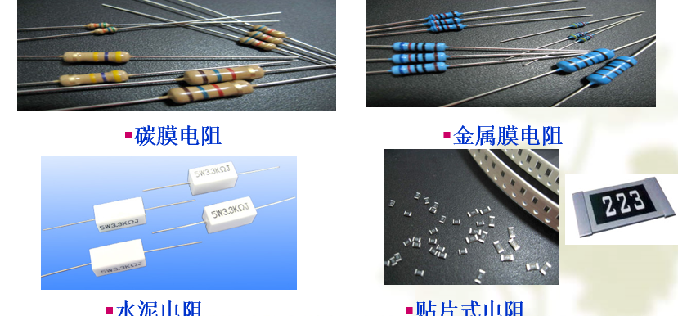
图1.1.1 固定电阻与普通电阻
（2）阻值连续可变的电阻——可变电阻（电位器和微调电阻）
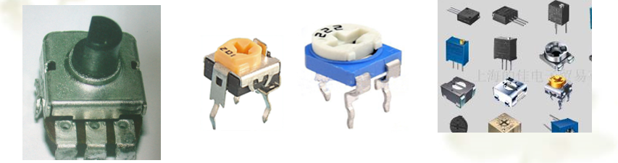
图1.1.2 可变电阻
（3）具有特殊作用的电阻器——敏感电阻（如热敏电阻、光敏电阻、气敏电阻等）
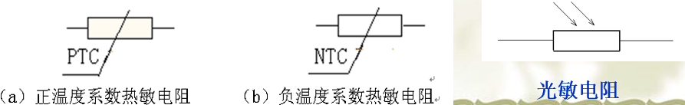
图1.1.3 敏感电阻
1.1.3电阻阻值的识别方法
电阻器阻值和误差标识法通常有直标法，色环法，数标法。尺寸允许时，参数值标印在电阻器上，直观易读。但是常常将阻值和误差用色环来表示，其优点是不易被遮挡、不易被磨损；缺点是不直观，需要记住色环所代表的意义后，才能方便地读出阻值或误差。
(1)直标法
直标法就是将电阻的阻值用数字和文字符号直接标在电阻体上。
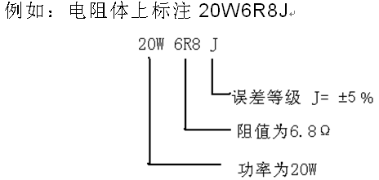
图1.1.4 直标法识别举例
(2)色环法
所谓色环法，即用不同颜色的色环来表示电阻的阻值和误差等级。普通电阻一般用4个环表示，精密电阻用5个环表示。不同的颜色对应的数字如表1.1所示：
表1.1 色环颜色对应数值
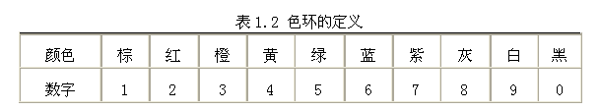

口诀：棕1红2橙上3，4黄5绿6是蓝， 7紫8灰9雪白，黑色是0须牢记。
四环电阻的识别：第一，二环表示两位有效数字，第三环表示10的幂次方（即数字后面添加“0”的个数），第四环代表允许误差。表示误差的色环只有金色或银色，色环中的金色或银色环一定是第四环，金色代表误差±5％，银色代表误差±10％。例如一个电阻的色环如下图1.2所示，则可读出为：第1环红→2，第2环紫→7 ，第3环棕→“前两位数字后添加1个零”，金→误差等级为±5％，所以此电阻的阻值为270Ω±5％。
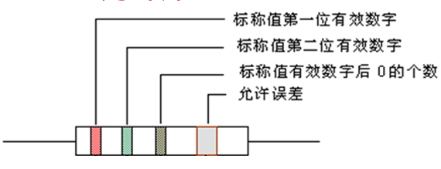
图1.1.5 四环电阻识别
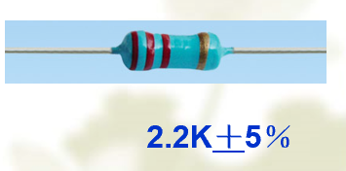
图 1.1.6四环电阻举例
五环电阻的识别：
第一、二、三环表示三位有效数字，第四环表示数字后面添加“0”的个数，如果阻值较小，第四环可能出现金色和银色，金色表示在有效数字上乘以0.1，银色表示在有效数字上乘以0.01。第五环表示误差，在五环标示中误差色环不仅有金色和银色，还有其它多种颜色，其代表的误差值如下表1.2所示。例如如某五环电阻色环分别为：棕紫绿银棕。其电阻为1.75Ω，误差为±1％。
表1.2 精密电阻误差等级的色环定义
颜色 | 紫 | 蓝 | 绿 | 棕 | 红 | 金 | 银 | 无色
误差 | ±0.1％ | ±0.2％ | ±0.5％ | ±1％ | ±2％ | ±5％ | ±10％ | ±20％
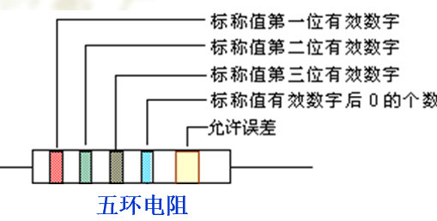
图1.1.7 五环电阻识别
（3）数标法
数标法是在电阻体的表面用三位数字或两位数字加R来表示标称值的方法称为数标表示法。从左至右，前两位表示有效数位，第三位表示 (=0～8)。当=9时为特例，表示。该方法常用于贴片电阻等
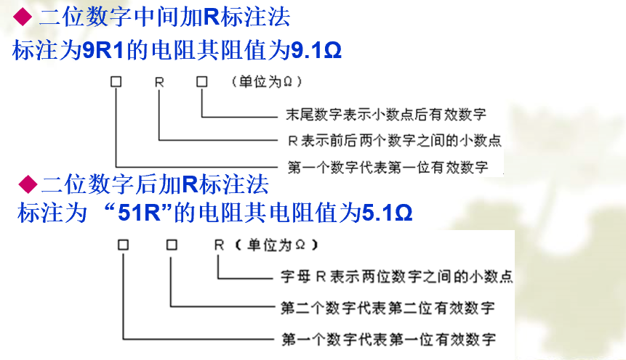
图1.1.8.1 二位数字数标法
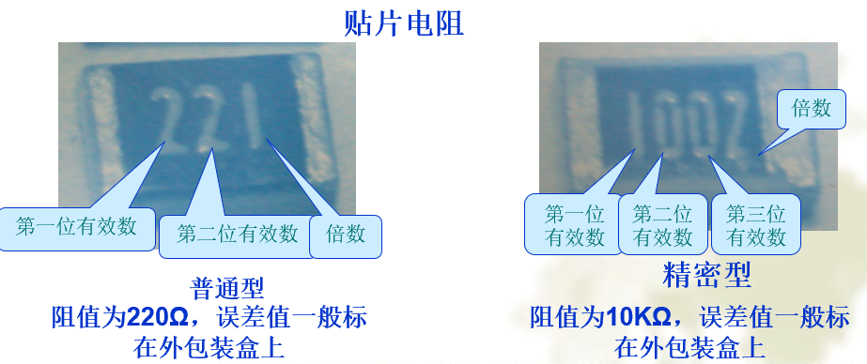
图1.1.8.2 三位、四位数字数标法示例
1.1.3电阻的检测
(1)用指针式万用表测电阻
步骤：万用表选择欧姆档合适的档位
万用表校零
将电阻接入欧姆档中，红表笔接正，黑表笔接负
根据所选挡位以及指针所指刻度进行正确读数
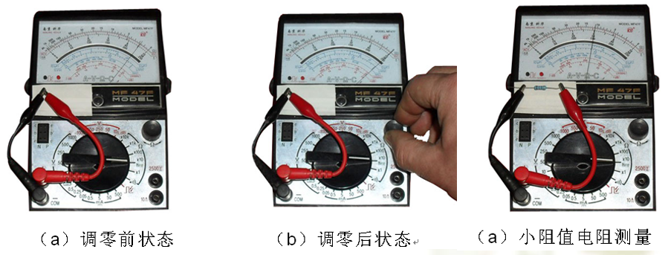
图1.1.9 指针式万用表测量电阻
(2)用数字式万用表测电阻
步骤:用数字式万用表测电阻，所测阻值更为准确。将黑表笔插入“COM”插座，红表笔插入“vΩ”插座。
万用表的挡位开关转至相应的电阻挡上，打开万用表电源开关（电源开关调至“ON”位置），再将两表笔跨接在被测电阻的两个引脚上，万用表的显示屏即可显示出被测电阻的阻值。
数字式万用表无需调零
如果电阻超过所选挡位值，则万用表显示屏的左端会显示“1”，这时应将开关转至较高档位上。当测量电阻值超过1 MΩ以上时，显示的读数需几秒钟才会稳定，这是用数字式万用表测量时出现的正常现象，这种现象在测高电阻值时经常出现。
注意检测电阻时，由于人体是具有一定阻值的导电电阻，手不要同时触及电阻两端引脚，以免在被测电阻上并联人体电阻造成测量误差。
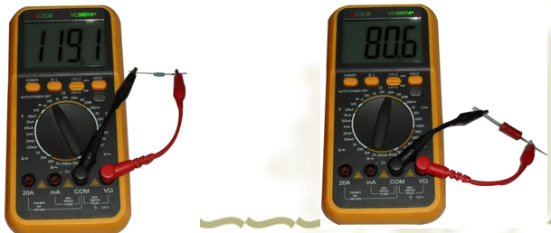
图1.1.10 数字式万用表测量电阻
（3）使用万能表的注意事项
检测电阻时，由于人体是具有一定阻值的导电电阻，手不要同时触及电阻两端引脚，以免在被测电阻上并联人体电阻造成测量误差。
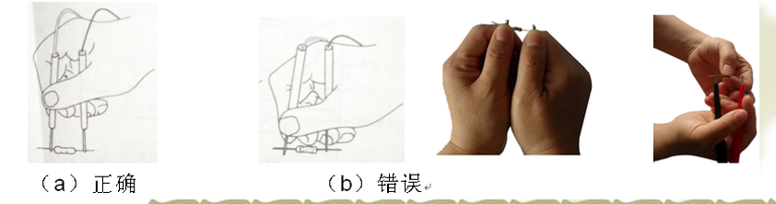
图1.1.11使用万能表的正确与错误示例
  - 电感
1.2.1电感器的作用
电感器是能够把电能转化为磁能而存储起来的元件，其最主要的两个作用是滤波（通直流，阻交流）和储能。
1.2.2电感器的分类
电感线圈有小型固定电感线圈、空心线圈、扼流圈、可变电感线圈、微调电感线圈等。
(1) 小型固定电感线圈
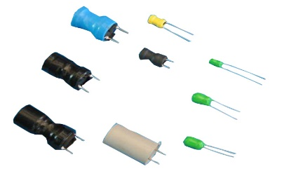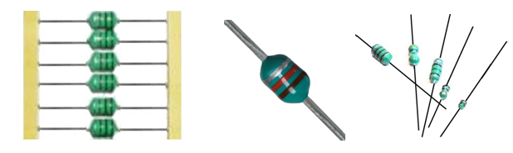
图1.2.1小型固定电感线圈
(2)空心线圈
空心线圈是用导线直接绕制在骨架上而制成。线圈内没有磁芯或铁芯，通常线圈绕的匝数较少，电感量小。
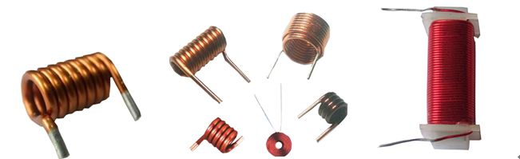
图1.2.2 空心线圈
(3) 扼流圈
1）低频扼流圈
低频扼流圈又称滤波线圈，一般由铁芯和绕组等构成，主要起阻碍低频信号的通过。
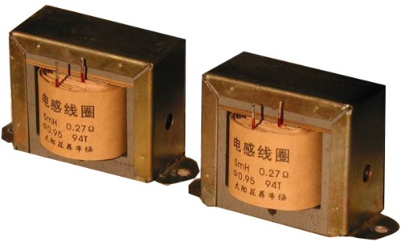
图1.2.3.1 低频扼流圈
- 高频扼流圈
高频扼流圈用在高频电路中，一般在铁氧体芯上绕线制成，主要起阻碍高频信号的通过。
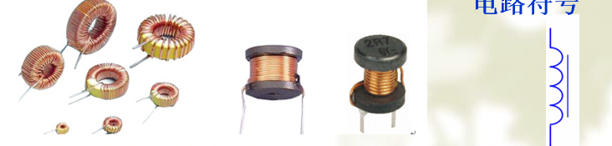
图1.2.3.2 高频扼流圈
(4)可变电感线圈
可变电感线圈通过调节磁芯在线圈内的位置来改变电感量。
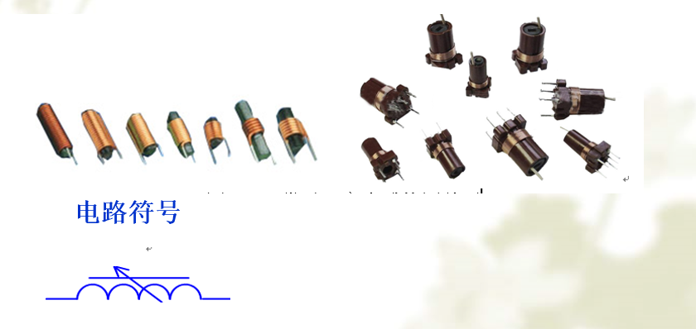
图1.2.4 可变电感线圈
(5)贴片电感
与贴片电阻、电容不同的是贴片电感的外观形状多种多样，有的贴片电感很大，从外观上很容易判断，有的贴片电感的外观形状和贴片电阻、贴片电容相似，很难判断,此时只能借助万用表来判断。
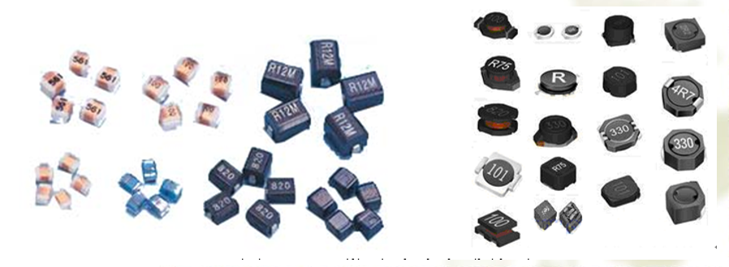
图1.2.5 贴片电感
1.2.3电感值的标识方法
（1）直标法
在外壳上直接用文字标出电感器的主要参数。
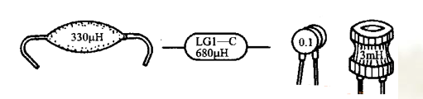
图 1.2.6 电感直标法
（2）色标法
与电阻类似，通常用三个或四个色环表示。识别色环时，紧靠电感体一端的色环为第一环，露出电感体本色较多的另一端为末环。 （单位为μH）
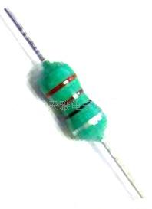
图 1.2.7 电感色标法
（3）数码法
三位数字表示，前两位数字表示电感值的有效数字，第三位数字表示0的个数，小数点用R表示，单位为μH。
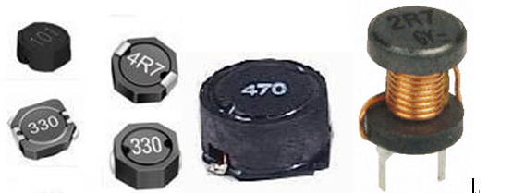
图 1.2.8 电感数码法
1.1.4 电感的检测
准确测量电感线圈的电感量L和品质因数Q，可以使用Q表或采用具有电感挡的数字万用表来检测电感很方便。电感是否开路或局部短路，以及电感量的相对大小可以用万用表作出粗略检测和判断。
电感的品质因数Q是线圈质量的一个重要参数，它表示在某一工作频率下，线圈的感抗对其等效直流电阻的比值。
检测电感时先进行外观检查，看线圈有无松散，引脚有无折断，线圈是否烧毁或外壳是否烧焦等现象。若有上述现象，则表明电感已损坏。
用万用表的欧姆挡测线圈的直流电阻。电感的直流电阻值一般很小，匝数多、线径细的线圈能达几十欧；对于有抽头的线圈，各引脚之间的阻值均很小，仅有几欧姆左右。若用万用表R×1Ω挡测线圈的直流电阻，阻值无穷大说明线圈（或与引出线间）已经开路损坏；阻值比正常值小很多，则说明有局部短路；阻值为零，说明线圈完全短路。
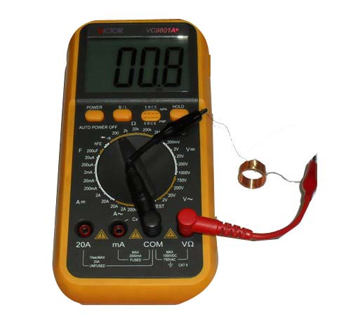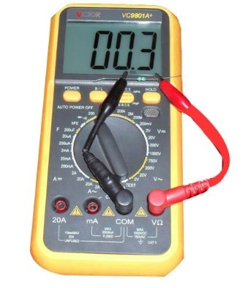
图1.2.9 数字式万用表测电感
1.3电容
1.3.1 电容器的作用
电容是一种能储存电荷或者说储存电场能量的元件，其在电路中的作用有滤波、旁路、耦合、隔直、调谐。
对于旁路和滤波电容：从理论上说，电容越大，阻抗越小，可通过的频率也越低。但实际上超过1μF的电容大多为电解电容，有很大的电感成份，频率高后反而阻抗会增大，所以大电容通常只能滤除低频成分。比如一个电容量较大的电解电容100μF并联了一个小电容20pF。大电容滤低频，小电容滤高频。
隔直电容：顾名思义，隔直电容对交流来说需要等效为短路，对直流视为开路，起到 隔离直流的作用，这就对电容的电容值有要求。一般隔直电容的电容值大小在μF级别。
1.3.2电容值的识别方法
（1）直接用数字和字母结合标志。如100nF 用100n标志，10μF 用10μ 标志，3.3μF 用3μ3标志。电解电容上用这种标志方法。
（2） 用三位数字直接标志：其中，第一、二位为容量的有效数字值，第三位为倍数，表示数字后面零的个数，电容的单位为PF。
例如：224 表示 22×10⁴PF 即 0.22 μ
1.3.3 电容的分类
（1）瓷片电容
特性：容量小、无极性，常用于高频旁路中。
参数识别：（一）10×10³PF=10000PF=0.01μF 。
（二）10×10²PF=1000PF，耐压3000V。
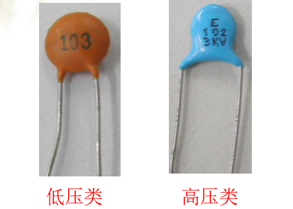
图1.3.1 瓷片电容
（2）电解电容
特性：容量大、有极性，在电路中起隔直、滤波、耦合作用。有耐压、耐温要求。
参数识别：容量10uF,耐压400V,耐温-40+105⁰C。
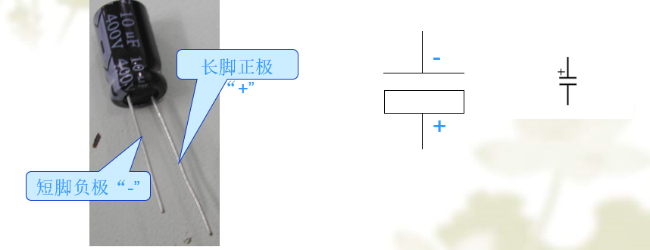
图1.3.2 电解电容
（3）涤沦电容
特性：容量小、无极性，在电路中起通交隔直作用，交流性能好，有耐压要求。
参数识别：容量47×10²PF=4700PF，耐压400V，误差±5%（J）
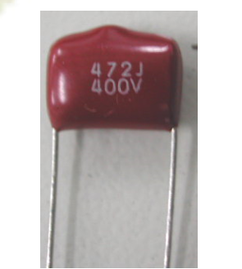
图1.3.3 涤沦电容
（4）安规电容
特性：容量较大、无极性，滤波性能好。常用在滤波性能要求高的电路中。
参数识别：容量0.1uF，误差±10%（K）
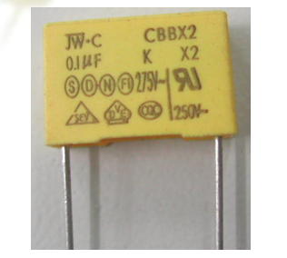
图1.3.4 安规电容
(5)贴片电容
- 贴片电解电容
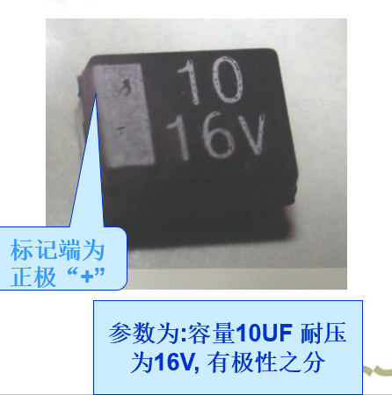
图1.3.5.1贴片电解电容

- 贴片普通电容
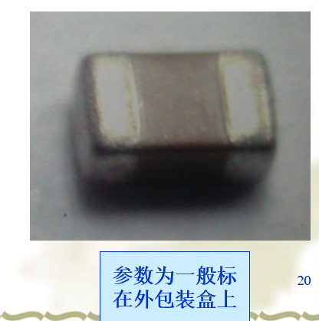
图1.3.5.2 贴片普通电容
(6)可调电容
1）单联可变电容
单联可变电容由两组平行的铜或铝金属片组成，一组是固定的（定片），另一组固定在转轴上，是可以转动的(动片)。
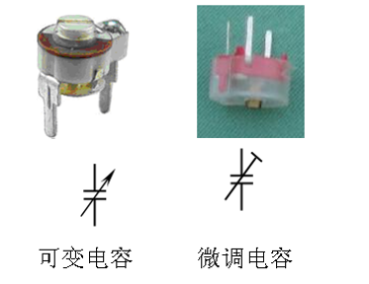
图1.3.6.1单联可变电容
- 双联可变电容
双联可变电容是由两个单联可变电容组合而成，有两组定片和两组动片，动片连接在同一转轴上。调节时，两个可变电容的电容量同步调节。
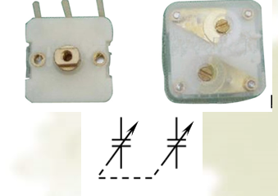
图1.3.6.2 双联可变电容
1.3.4 电容的检测
电容的质量好坏主要表现在电容量和漏电电阻。电容量可用带有电容测量功能的数字万用表、电容表、交流阻抗电桥或万用电桥测量；漏电电阻也可用绝缘电阻测量仪、兆欧表等专用仪器测量。
用数字式万用表检测电容
数字万用表测量电容的电容量，并不是所有电容都可测量，要依据数字万用表的测量挡位来确定。
用数字万用表测量电容的电容量具体方法是将数字万用表置于电容挡，根据电容量的大小选择适当挡位，待测电容充分放电后，将待测电容直接插到测试孔内或两表笔分别直接接触进行测量。数字万用表的显示屏上将直接显示出待测电容的容量。
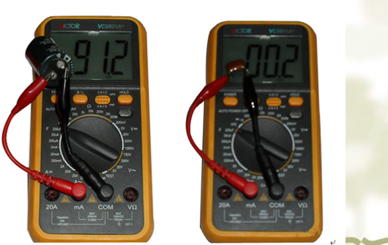
图1.3.7 用数字式万用表测电容
1.4二极管
1.4.1二极管的作用
二极管是最常用的电子元件之一，它具有单向导电的特性，也就是电流只可以从二极管的正极流向负极，相反方向表现为高阻状态。二极管通常用于整流电路、检波电路、稳压电路、调制电路中。正是由于二极管、三极管等元器件的问世，才有我们现在丰富多彩的电子信息世界。
1.4.2二极管的分类
二极管种类有很多，按照所用的半导体材料，可分为锗二极管（Ge管）和硅二极管（Si管）。按照二极管的不同用途，可分为检波二极管、整流二极管、稳压二极管、开关二极管、肖特基二极管、发光二极管等。
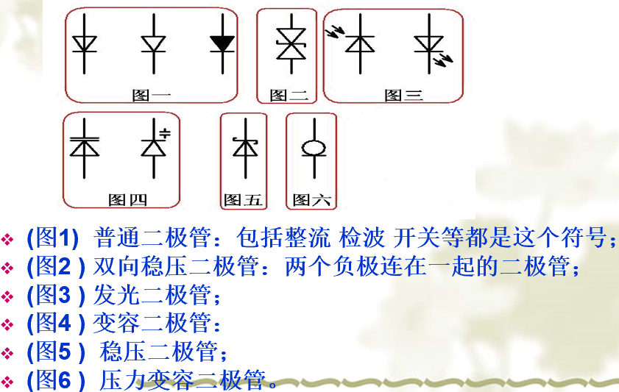
图1.4.1 二极管的分类
1.4.3 二极管极性识别
（1）小功率二极管
小功率二极管的N极（负极），在外表大多采用一种色圈标出来，有些也用P极（正极）或N极（负极）
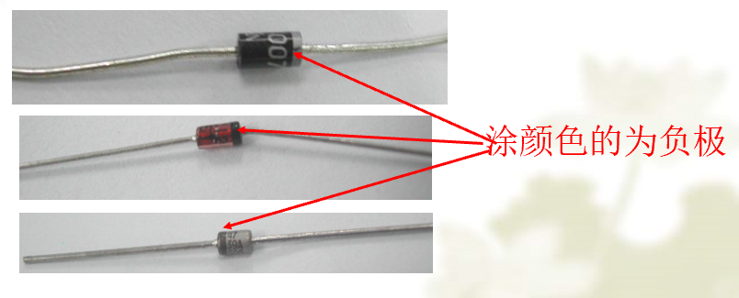
图 1.4.2 小功率二极管的极性识别
（2）发光二极管
发光二极管通常用引脚长短来标识正、负极，长脚为正极，短脚为负极；仔细观察发光二极管，可以发现内部的两个电极一大一小：一般电极较小，个头较矮的一个是发光二极管的正极，电极较大的一个是负极，负极一边带缺口。
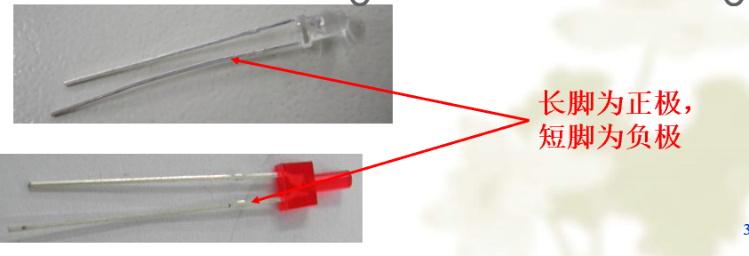
图1.4.3 发光二极管的极性识别
（3）贴片二极管
贴片二极管表面有色带或者有缺口的一端为负极；贴片发光二极管有缺口的一端为负极。
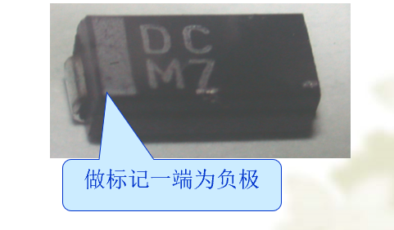
图 1.4.4贴片二极管的极性识别
（4）稳压二极管
当在稳压二极管两端加上反向电压后且未被反向击穿时，稳压二极管表现为很高的电阻。当稳压二极管反向击穿后，其两端的电压基本保持不变。 这样，当把稳压管接入电路以后，若由于电源电压发生波动，或其它原因造成电路中各点电压变动时，负载两端的电压将基本保持不变。稳压二极管在稳压设备和一些电子电路中获得了广泛的应用。
1.4.4二极管的检测
（1）普通二极管的检测
用万用表欧姆档检测普通二极管
测量判断的依据：二极管的正向电阻小，反向电阻大。
将两表笔分别接在二极管的两个引线上，测出电阻值。然后对换两表笔，再测出一个阻值，然后根据这两次测得的结果，判断出二极管的质量好坏与极性。
测量的结果：
1)一次阻值大，一次阻值小，二极管正常。
阻值小时红表笔接的是二极管的正极，黑表笔接的是二极管的负极。（数字万用表）
2)两次阻值都很大，二极管断路。
3)两次阻值都很小，二极管短路。
数字万用表专用的测二极管档检测普通二极管
数字万用表的红表笔接内部电池的正极，黑表笔接内部电池的负极，和指针万用表刚好相反。将数字万用表置于二极管档，红表笔插入“V∕Ω” 插孔，黑表笔插入“COM” 插孔。将两支表笔分别接触二极管的两个电极，如果显示溢出符号“1”，说明二极管处于反向截止状态，此时黑笔接的是二极管正极，红笔接的是二极管负极。反之，如果显示值在1V以下，则二极管处于正向导通状态，此时与红笔接的是二极管正极，与黑笔接的是二极管负极。数字万用表实际上测的是二极管两端的压降。
如果万用表显示的电压值在0.15V～0.3V之间，则说明被测二极管是锗材料制成的；如果万用表显示的电压值在0.4V～0.7V之间，则说明被测二极管是硅材料制成的。
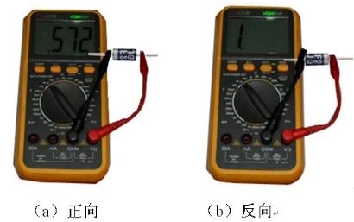
图 1.4.5数字万用表专用的测二极管档检测普通二极管
（2）稳压二极管的检测
稳压二极管其极性与性能好坏的测量与普通二极管的测量方法相似，不同之处在于：当使用指针式万用表的R×1KΩ挡测量二极管时，测得其反向电阻是很大的，此时，将万用表转换到R×10KΩ档，如果出现万用表指针向右偏转较大角度，即反向电阻值减小很多的情况，则该二极管为稳压二极管；如果反向电阻基本不变，说明该二极管是普通二极管，而不是稳压二极管。
用0~30V连续可调直流电源，对于13V以下的稳压管，可将稳压电源的输出电压调至15V，将电源正极串接一只1.5KΩ限流电阻后与被测稳压二极管的负极相连接，电源负极与稳压二极管的正极相接，再用万用表测量稳压二极管两端的电压值，所测的读数即为它的稳压值。
1.5 三极管
1.5.1三极管的特性
特性：具有结构牢固，寿命长，体积小，耗电省等优点。它的工作状态有三种：放大、饱和、截止，在电路中主要起放大，开关作用。
1.5.2 三极管的分类
（１）它分ＰＮＰ型和ＮＰＮ型两种类型，这两种类型的三极管在工作特性上可互相弥补。。
（２）按材料不同可分为：锗三极管、硅三极管、
（３）按用途不同可分为：放大三极管、开关三极管
（４）按功率不同可分为：小功率、中功率、大功率三极管。
（５）按工作频率不同可分为：低频、高频、超高频三极管。
1.5.3 常见三极管的外形及特点
（1）小功率三极管
通常情况下，把集电极最大允许耗散功率P_{CM}在1W以下的三极管称为小功率三极管。
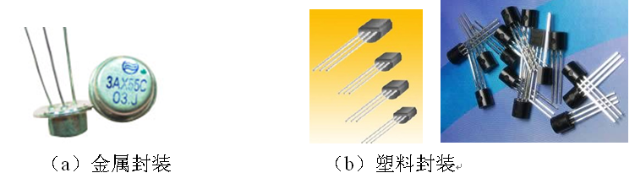
图1.5.1小功率三极管
（2）中功率三极管
中功率三极管主要用在驱动和激励电路，为大功率放大器提供驱动信号。通常情况下，集电极最大允许耗散功率P_{CM}在1～10W的三极管称为中功率三极管。
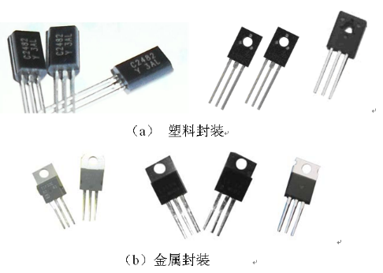
图 1.5.2 中功率三极管
（3）大功率三极管
通常情况下，把集电极最大允许耗散功率P_{CM}在10W以上的三极管称为大功率三极管。
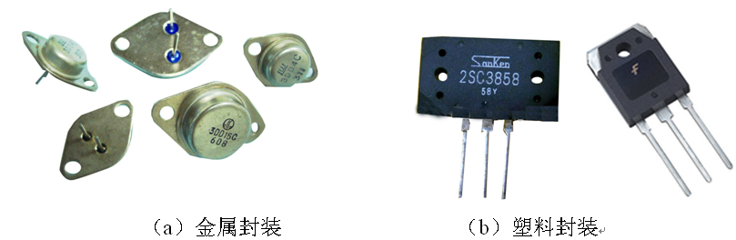
图1.5.3 大功率三极管
1.5.4 三级管的识别
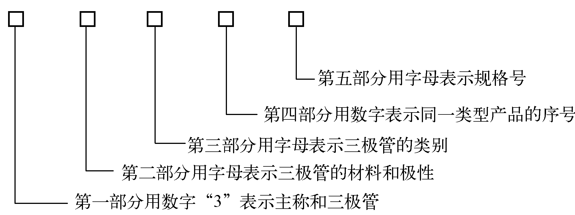
图 1.5.4 三极管的识别
第二位：A锗PNP管、B锗NPN管、C硅PNP管、D硅NPN管
第三位：X低频小功率管、D低频大功率管、G高频小功率管、A高频大功率管、K开关管
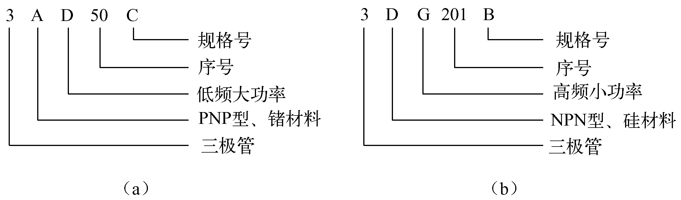
图 1.5.5 三极管识别举例
    - 三极管的极性识别
对于国产小功率金属封装三极管，使三个引脚构成等腰三角形的顶点上，从左向右依次为e、 b 、c 或者看其金属冒底端有一个小突起，距离这个突起 最近的是发射极，然后顺时针依次是基极、集电极。
没有突起的，顺时针管脚仍然依次为e、 b 、c
中小功率塑料三极管， 使其平面朝向自己，三个引脚朝下放置，一般的从左到右依次为e b c。
但也有的依次是b c e 或 c e b
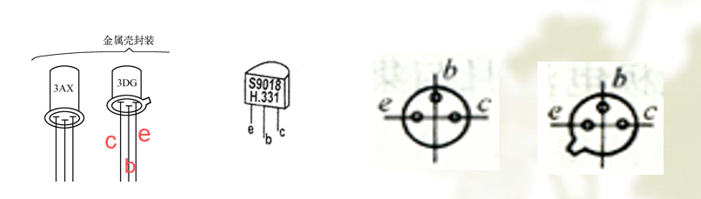
图1.5.6 三极管极性识别

实训课题二 分立元件音频小信号放大器的设计与制作
2.1 设计目的
（1）实现基本的三极管放大电路，熟悉和掌握直流工作点的确定和调试。
（2）掌握基本放大电路元器件参数的设计方法。
（3）熟悉三极管的截止、线性放大、饱和三种工作状态。
（4）了解电源电压对放大电路性能的影响和电路工作点的调整方法。
（5）制作一个可供自己今后实验中使用的放大电路。
2.2设计内容及主要技术指标要求
设计一阻容耦合单级晶体管放大器，已知 =+12V，=1.5KΩ，=10mv，f=1kHz的正弦波，要求 ：>=40,放大器工作点稳定
2.3电路工作原理
晶体管放大器中，广泛应用工作点稳定的阻容耦合共射极放大器，如图2.1所示
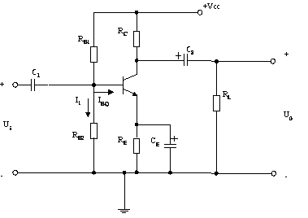
图2.1 共射极放大器
静态工作点Q主要由、、、及电源电压+VCC所决定。该电路利用电阻、的分压固定基极电位。如果满足条件>>，当温度升高时，↑→↑→↓→↓→↓，结果抑制了的变化，从而获得稳定的静态工作点。只有当>>时，才能保证恒定。这是工作点稳定的必要条件，一般取
此放大器是交流放大器中最常用的一种基本单元电路。交流信号经耦合电容加到基极，引起基极电流作相应的变化，从而控制集电极电流作更大的变化。它将在上产生交流电压，通过电容馈送到负载电阻上。这个输出电压比输入电压放大了倍。为了使放大器正常放大，一定要设置合适的静态工作点Q。Q点应选择在三极管特性曲线的放大区的中间。对于小信号放大器。一般取=0.5~2mA，电路的静态工作点由下列关系式确定：
阻容耦合放大器由于有耦合电容、及旁路电容的存在，将使放大器增益随信号频率下降而下降，幅频特性曲线如图2.2所示。
图2.2 幅频特性曲线
中间区域放大倍数最大，且基本不变，记为中频放大倍数，而频率高于或低于该区域放大倍数都要下降，当下到0.707所对应的频率应为和，分别是放大器的上限频率和下限频率。、和可按下式计算：
式中通常，可略去。又因为，、对的影响小于，可略去、。放大器的将取决于集电极负载，三极管本身极间电容和外部线路分布电容.
2.4 电路参数计算、元器件选择
⑴因为只要求放大器工作点稳定及>=40而无其它要求，因此可采用分压式偏置共射极放大器，晶体管选用高频小功率管3DG6，通常要求β>，故选β=60。
⑵取=2mA，=4V得：
取标称值1.5kΩ
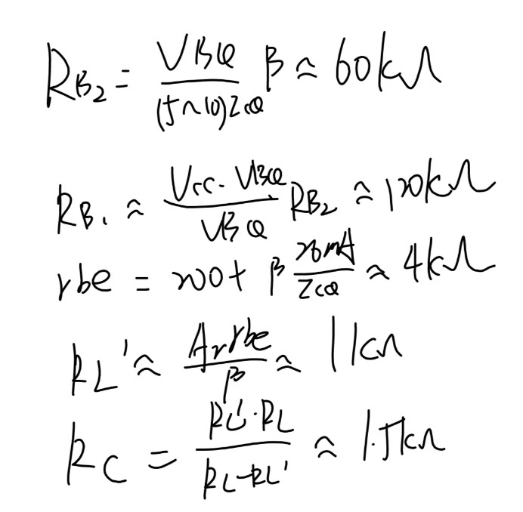
R_{B1}通常用一20K固定电阻串接一个50K电位器，用于调整静态工作点。对于音频小信号放大器， 输入、输出耦合电容、通常取（5~20）µF，在此 取10µF，射极旁路电容通常取（50~200）µF，在此取100µF。
2.5电路的安装和调试
(1) 在面包板上安装电路，加+12V电源
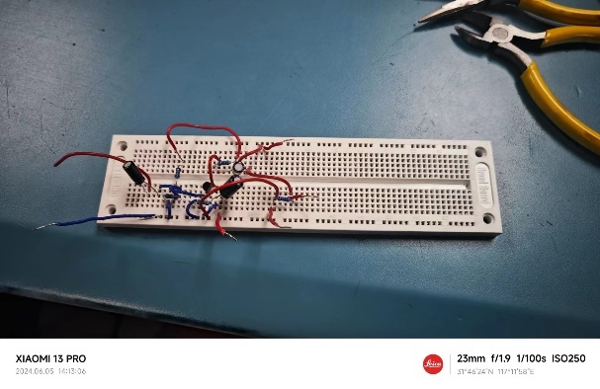
图 2.3 在面包板上安装电路
(2) 测量与调整静态工作点，、、使Q点处于三极管的放大区
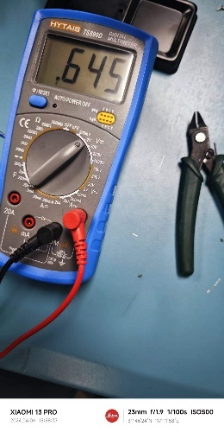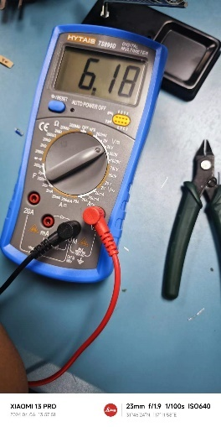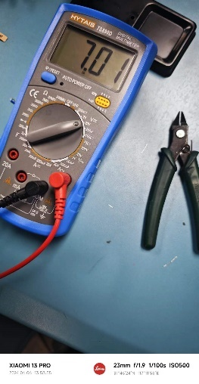
图 2.4 VBQ VEQ VCQ 万用表测试结果
测量结果为三极管工作在放大区
(3) 用低频信号发生器加输入信号，测同时用示波器观察波形应不失真，计算=/，若不满足指标要求应调整元件参数值，并将修改后的元件参数值标在电路图上。
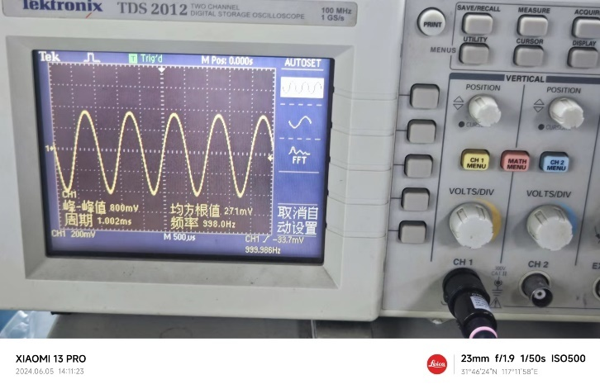
图2.5 加输入信号后在示波器上显示的波形
测量的放大倍数AV = 40。
(4) 测放大器的输入阻抗，输出阻抗
测Ri，在信号源与放大器电路之间串接一个10KΩ电阻，如图2.6所示
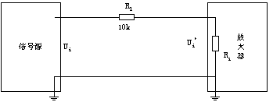
图2.6 测放大器的输入阻抗示意图
∵
∴
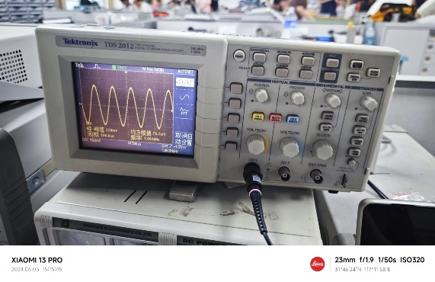
图 2.7 测输入电阻
测，如图2.8所示，可将放大器等效成一个电压源（即空载输出电压）和相串联的信号源，
图2.8 测放大器的输出阻抗示意图
则
∴
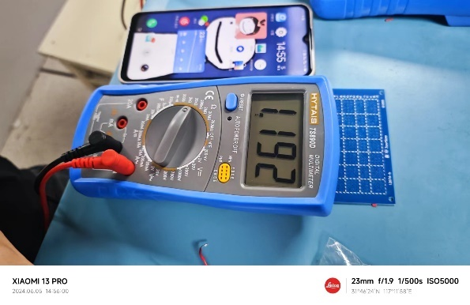
图 2.8 测输出电阻
测量的输入电阻为3.9K
测量的输出电阻为1.03K
（5）测出上限频率和下限频率，f=1kHz时，将信号源频率由低向高改变，当减小到的0.707倍时，所对应的分别是、。
2.6 实训所需器材
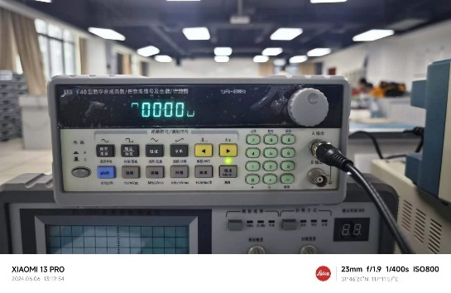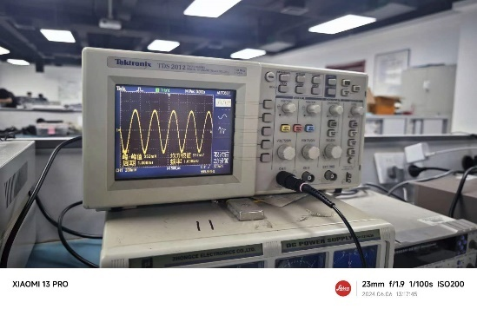
图2.9 测上限频率
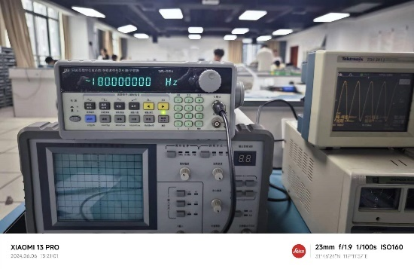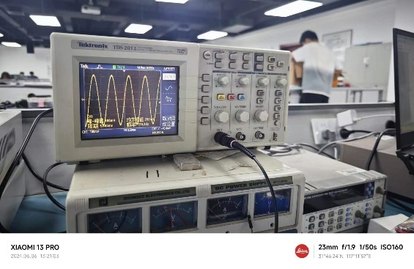
图2.10 测下限频率
测量的通频带为180HZ-2MHZ。
- （6）在万能板上焊接电路并进行测试，并记录相关的数据和波形。
- 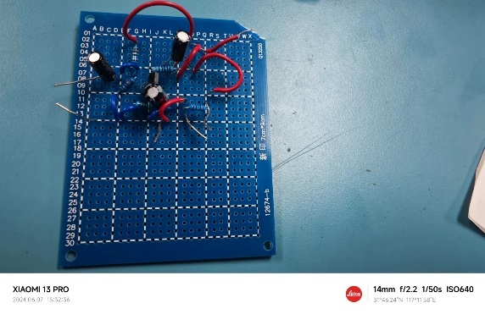
  - 图2.11 在万能板上焊接
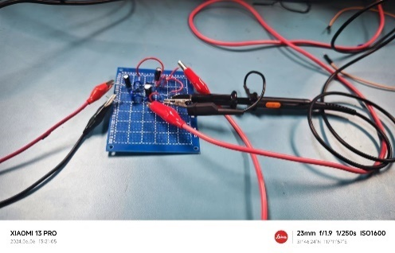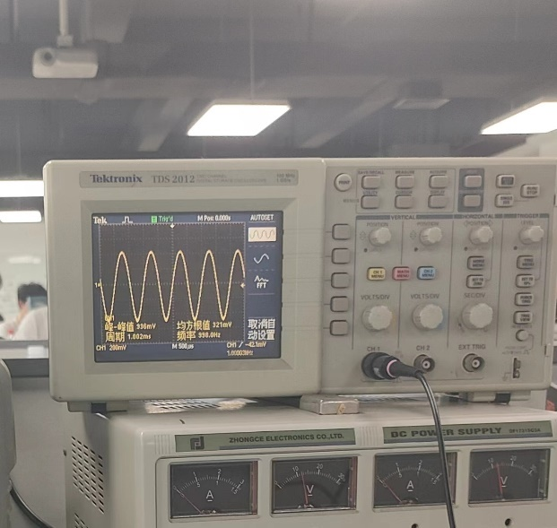
图2.12 测量并记录万能版上的波形
发现放大倍数大，经调整电阻后变为42倍左右。
2.6 实训所需器材
实训课题二 工具和元器件清单
标号 | 名称 | 规格 | 数量 | 备注
RB1 | 电阻 | 120k | 1
RB2 | 电阻 | 60k | 1
RE | 电阻 | 1.5k | 1
RC | 电阻 | 1k | 1
RL | 电阻 | 1.5k | 1
C1 | 电容 | 10u | 1
C2 | 电容 | 10u | 1
CE | 电容 | 100u | 1
Q1 | 三极管 | 3DG6（或9013） | 1

实训课题三 RC正弦振荡器的设计与制作
3.1设计目的
（1）掌握RC正弦波振荡器的设计方法
（2）掌握RC正弦波振荡器的调试方法
3.2 设计内容及主要技术指标要求
设计一个RC正弦波振荡电路。其正弦波输出要求：振荡频率：1kHz，振幅稳定，波形对称，无明显非线性失真。
（设计的电路可参考图3.1）
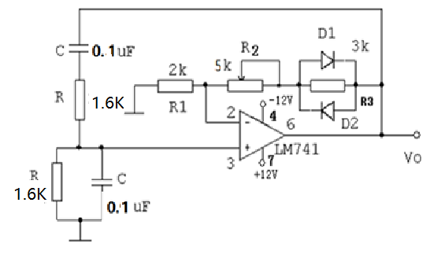
图3.1 1KHz RC桥式振荡电路
3.3设计电路的工作原理
RC正弦波振荡电路有桥式振荡电路、移相式振荡电路和双T网络式振荡电路等多种形式。其中应用最广泛的是RC桥式振荡电路，电路如图3.2所示：
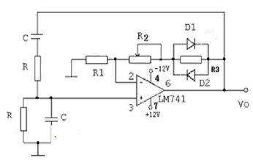
图3.2 RC桥式振荡电路
RC桥式振荡电路由RC串并联选频网络和同相放大电路组成，图中RC选频网络形成正反馈电路，决定振荡频率，、形成负反馈回路，决定起振的幅值条件，、是稳幅元件。
该电路的振荡频率
（3－1）
起振幅值条件
（3－2）
式中
3.4 电路参数计算、元器件选择
    - 确定R、C值
根据设计所要求的振荡频率，由式3-1先确定RC之积，即
为了使选频网络的选频特性尽量不受集成运算放大器的输入电阻和输出电阻的影响，应使R满足下列关系式：>>R>>。一般约为几百千欧以上，而仅为几百欧以下，初步选定R之后，再算出电容C的值，然后再算出R取值能否满足振荡频率的要求。
    - 确定、
电阻和应由起振的幅值条件来确定，由式3-2可知≥2通常取=（2.1~2.5），这样既能保证起振，也不致产生严重的波形失真。此外，为了减小输入失调电流和漂移的影响，电路还应满足直流平衡条件，即：
R=//
    - 确定稳幅电路
通常的稳幅方法是利用随输出电压振幅上升而下降的自动调节作用实现稳幅。图3-1中稳幅电路由两只正反向并联的二极管、和电阻并联组成，利用二极管正向动态电阻的非线性以实现稳幅，为了减小因二极管特性的非线性而引起的波形失真，在二极管两端并联小电阻。实验证明，取≈时，效果最佳。
3.5 电路的安装和调试
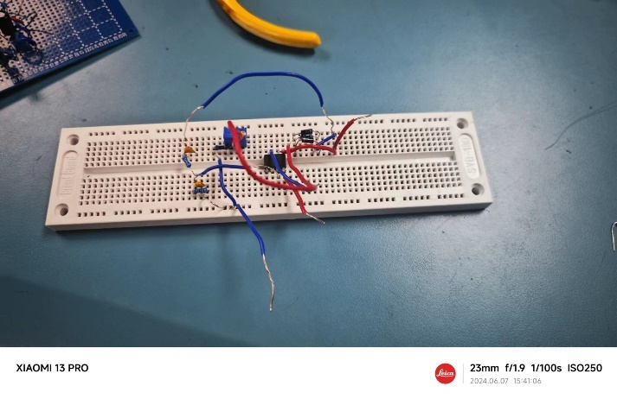
图3.3 面包板上搭建RC振荡电路
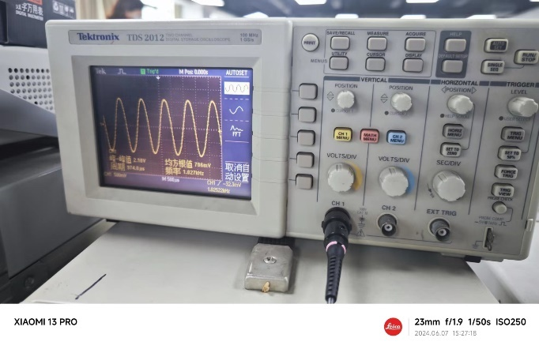
图 3.4 调整电位器使其达到1kHZ正弦波
3.6 实训所需器材
实训课题三 工具和元器件清单
标号 | 名称 | 规格 | 数量 | 备注
R | 电阻 | 1.6k | 2
R1 | 电阻 | 2k | 1
R2 | 电位器 | 5k | 1
R3 | 电阻 | 3k | 1
C | 电容 | 0.1u | 2
D1 | 二极管 |  | 1 | 1N4001
D2 | 二极管 |  | 1 | 1N4001
A1 | 运放 |  | 1 | LM741

4. 收获及心得体会
4.1.1 实验一收获
在本次实验课程中，我学习并掌握了许多基本的电子元件识别与测量方法、常见仪器的使用方法、焊接技术以及实验常见电路板的相关知识。这些技能和知识不仅为接下来的实验打下了坚实的基础，也为我未来在电子工程领域的进一步学习和实践提供了重要的支持。
（1）电子元件的识别与测量方法
在实验一中，我首先了解并掌握了基本电子元件的识别与测量方法。这是实现所有电子工程操作的基础。
电阻色环识别法
电阻是最基本的电子元件之一，在电路中起着至关重要的作用。通过学习电阻色环识别法，我能够快速准确地识别出电阻的阻值。这对于设计和调试电路至关重要。在实际操作中，通过观察电阻上的色环，我学会了如何根据色环的颜色和顺序计算出电阻的阻值，并且能够通过万能表进行验证。
二极管检测
二极管是一种具有单向导电性的元件，用于整流、开关等应用。在实验中，我学会了如何使用万能表检测二极管的正反向电阻，以判断二极管是否正常。具体来说，通过测量二极管在正向和反向的电阻值，我能够判断二极管的状态，从而在电路设计和调试中避免使用故障二极管。
三极管极性判断
三极管是更为复杂的元件，在放大电路和开关电路中广泛使用。实验中，我学习了如何判断三极管的基极、集电极和发射极。通过使用万能表测量三极管各引脚之间的电阻值，我能够准确识别出三极管的各个极，从而正确地将其应用于电路设计中。
（2）常见仪器的使用方法
万能表
万能表是最基本的测量工具，可以用来测量电压、电流和电阻。在实验中，我学会了如何正确使用万能表进行各种测量操作。这些技能不仅帮助我在实验中准确测量各项电参数，也为日后的电子工程实践提供了重要的技术支持。
示波器
示波器是观察和分析电信号的重要工具。在实验中，我学习了如何使用示波器观察电路中的波形，并分析信号的频率、幅度等参数。通过实际操作，我能够熟练地调整示波器的各项设置，以获得清晰准确的波形显示。
函数信号发生器
函数信号发生器是一种用于产生各种信号的设备，可以用于测试电路的响应。在实验中，我学习了如何使用函数信号发生器生成正弦波、方波和三角波等信号，并将其应用于实验电路中进行测试。这项技能对于分析和调试电路性能非常重要。
电源
电源是实验中不可或缺的设备，用于为电路提供所需的电压和电流。在实验中，我学习了如何正确设置和使用电源，为实验电路提供稳定的电源支持。通过实际操作，我能够根据电路的需求，合理选择和调整电源参数，确保实验的顺利进行。
（3）焊接方法的学习
焊接是电子工程中常见且重要的技能。在本次实验中，我学习了如何进行基本的焊接操作，为之后从面包板焊到万能板打下了良好的基础。
焊接工具的使用
通过实验，我掌握了电烙铁、吸锡器等焊接工具的使用方法。了解了如何正确加热、涂锡和焊接电子元件，保证焊点的牢固和可靠。这些技能对于制作和修复电路板至关重要。
（4） 实验常见电路板的相关知识
导通孔的识别
通过学习，我能够识别出电路板上哪些孔是导通的，哪些孔是独立的。了解这些信息有助于我在连接电路时，避免误连和短路，从而保证电路的正常工作。
电路板设计
此外，我还学习了一些基本的电路板设计知识，了解了电路板的布局和布线方法。这些知识使我在进行电路设计时，能够合理安排元件位置和连接方式，提升电路的性能和可靠性。
4.1.2 实验心得体会
通过本次实验，我掌握了电子元件识别与测量、常见仪器的使用、焊接技术以及电路板相关知识等基础技能。这些技能是进行更复杂实验和电子工程项目的基础，使我能够在日后的学习和工作中更加得心应手。实验中所学的知识不仅仅是理论，更是通过实际操作加深了理解和掌握。通过反复练习，我能够将理论知识转化为实际技能，提高了动手能力和解决问题的能力。
4.2 实验二的收获与心得体会
4.2.1 实验二的收获
本次实验设计小信号放大电路，让我在理论和实践上都有了深刻的体会和收获。通过本次实验，我不仅复习了模拟电子技术中的基本知识，还将这些理论应用于实际电路设计和调试中，进一步深化了对电子电路的理解。
（1）复习与巩固基础知识
在实验的准备过程中，我复习了BJT共射极放大电路的基本知识。这些知识为设计电路以及器材选择提供了理论支撑，同时也为简单的错误检测奠定了基础。通过复习，我重新理解了共射极放大电路的工作原理，包括其输入、输出特性，放大倍数的计算方法，偏置电路的设计等。
理论复习的重要性
工作原理：通过复习，我重温了BJT共射极放大电路的工作原理，了解了如何通过调整基极电流来控制集电极电流，进而实现信号放大。
电路分析：学习了如何分析电路中的各个部分，包括输入电阻、输出电阻、放大倍数等，掌握了如何通过理论计算来预测电路的行为。
偏置设计：复习了不同类型的偏置电路，如固定偏置、分压偏置等，了解了它们在稳定工作点方面的优缺点。
在复习过程中，我还深入探讨了电路中的一些细节问题。例如，了解了放大电路的频率响应特性，学习了如何设计带有频率补偿的放大电路以保证其在不同频率下的稳定性和线性度。
（2）理论与实践的结合
在实际设计电路时，我发现理论与实践之间存在一定的差距。通过合理设计电位器等方式，我能够灵活调整电路参数，以缩小理论与实际之间的差距。实践中，我进一步理解了理论计算与实际电路操作的区别。
理论与实际的差距
元器件特性：实际中使用的元器件往往存在参数不一致的情况，例如电阻的误差范围、电容的耐压值等，这些都可能导致电路性能与理论值不符。
环境影响：温度、湿度等环境因素也会对电路性能产生影响，特别是对于高精度放大电路，更需要考虑这些外部因素的影响。
动态调整：通过调整电位器，可以在一定范围内灵活改变电路参数，使得电路能够在实际条件下达到预期的放大效果。
为了更好地应对这些差距，我还尝试了多种方法。例如，在设计电路时加入了一些调试点，通过这些调试点可以更方便地测量电路中的各个关键参数，从而及时发现和纠正偏差。此外，我还尝试了使用不同型号的元器件，比较它们在实际电路中的表现，从而选择最合适的元器件。
（3）焊接实践与操作
在实验过程中，我还进行了焊接的相关操作，了解了如何送焊锡丝，如何在万能板上利用焊锡构造通路。这一过程让我将理论中的焊接知识转化为实际操作技能。
焊接技巧与体会
焊接准备：在焊接之前，我仔细检查了所有元器件和焊接工具，确保它们都处于良好状态。这包括清洁焊接头、检查焊锡丝质量等。
焊接操作：在实际操作中，我学会了如何将焊锡丝送入焊接点，以及如何控制焊接温度和时间，以确保焊点的牢固和导电性。
焊接技巧：掌握了如何在万能板上利用焊锡构造通路，特别是对于多引脚元器件的焊接，如何防止焊点短路、虚焊等问题。
在焊接过程中，我还注意到了焊接的美观性。通过实践，我发现焊点的形状和大小对电路的性能有很大的影响。焊点过大可能导致相邻焊点短路，焊点过小则可能导致接触不良。通过多次练习，我逐渐掌握了如何控制焊点的大小和形状，使其既牢固又美观。
（4）错误分析与改进
在实验过程中，难免会遇到各种错误。例如，波形失真、放大倍数不正确等问题。这些问题促使我结合模拟电子技术相关知识，从理论层面分析错误原因，并在实际电路板上进行改正。
错误分析
波形失真：通过示波器观察输出波形，发现波形失真后，我首先考虑可能的失真原因，包括输入信号幅度过大、放大电路非线性区域工作等。通过调整输入信号和偏置电路，最终解决了波形失真问题。
放大倍数不正确：发现放大倍数不正确时，我检查了电路中的各个电阻值，确认它们是否与设计值一致，并重新计算了放大倍数，最终通过更换精度更高的电阻解决了问题。
改进措施
电路调整：在理论分析的基础上，我对电路进行了多次调整，包括更换元器件、重新布线等，以达到预期的放大效果。
在错误分析与改进的过程中，我还学到了如何系统性地进行故障排除。通过制定详细的故障排除步骤，从最简单的问题开始排查，如电源是否正常、元器件是否正确连接等，逐步深入到更复杂的问题，如电路的偏置点是否正确、放大倍数是否符合设计要求等。
4.2.2 实验二的心得体会
通过本次实验，我不仅巩固了模电基础知识，还将理论应用于实践，掌握了电路设计和调试的基本技能。此外，通过焊接操作，我提升了动手能力，进一步理解了电子电路的实际操作。实验中的错误分析与改进过程，使我深刻体会到理论与实践相结合的重要性。
本次实验还让我认识到团队合作的重要性。在实验过程中，我和同学们一起讨论问题、解决难题，大家各自发挥所长，共同完成了实验任务。这种合作不仅提高了实验效率，也让我们在互相学习中共同进步。
4.3 实验三的收获与心得体会
4.3.1实验三的收获
（1） 复习与巩固RC电路基础知识
在准备实验的过程中，我复习了RC电路的相关知识。这些知识为实验设计和调试提供了理论基础，帮助我更好地理解和掌握RC电路的工作原理和特性。
理论复习的重要性
学习了如何分析RC电路的频率响应特性，了解了低通、高通滤波器的设计原理，以及如何通过调整电阻和电容值来改变电路的截止频率。
掌握了RC电路的相位特性，了解了在信号处理中相位响应的重要性，并学习了如何利用RC电路进行相位补偿。
通过复习这些理论知识，我不仅巩固了基础，还为后续的实验操作提供了指导，使我能够更有针对性地进行电路设计和调试。
（2）学会正确调节电阻使RC电路输出波形
通过实际操作，我了解了如何调节电阻值来改变RC电路的时间常数，从而调整电路的频率响应特性。通过实验，我验证了理论计算与实际调整的匹配度。
波形观测：利用示波器观察输出波形，实时监测调整效果。通过多次调整和观察，我找到了最佳的电阻值，使输出波形达到预期的频率和形状。
这些调节技巧不仅帮助我实现了预期的实验目标，还让我对RC电路的动态特性有了更深入的理解，提升了我在实际应用中的调试能力。
（3）明确RC电路错误分析与波形修正
实验过程中，我遇到各种错误，如波形失真、输出频率不正确等。这些问题促使我结合模拟电子技术相关知识，从理论层面分析错误原因，并在实际电路板上进行改正。
在示波器上观察到波形失真时，我首先考虑可能的失真原因，包括输入信号过大、RC电路中的元器件参数不匹配等。通过逐一排查和调整，我最终找到了失真原因并进行了修正。
输出频率不正确时，我检查了电路中的电阻和电容值，确认它们是否与设计值一致。通过调整电位器和固定电阻的阻值，我成功修正了输出频率。
在理论分析的基础上，我对电路进行了多次调整，包括更换元器件、重新布线等，以达到预期的波形和频率。
在错误分析与改进的过程中，我学到了系统性故障排除的方法。例如，从最简单的问题开始排查，如电源是否正常、元器件是否正确连接等，逐步深入到更复杂的问题，如电路的偏置点是否正确、频率响应是否符合设计要求等。这种系统性的方法帮助我高效地找到并解决了问题。
（4）学习芯片知识与应用
本次实验还涉及到芯片的应用，使我对芯片的功能和各个引脚的作用有了更深入的理解。这不仅丰富了我的理论知识，也提升了我的实际应用能力。
芯片的相关知识
通过实验，我了解了芯片每个引脚的具体功能，包括电源引脚、信号输入输出引脚、控制引脚等。掌握了如何正确连接芯片引脚，以确保芯片正常工作。
在实际操作中，我通过合理布线和焊接，成功连接了芯片各个引脚，并进行了调试。通过测试，验证了芯片在电路中的工作状态和性能。
4.3.2 实验三的心得体会
通过本次实验，我不仅复习了RC电路的基础知识，还通过实际操作掌握了电路调试和优化的技能。此外，通过芯片的应用，我对芯片的功能和使用方法有了更深入的理解。
窗体顶端
窗体底端

课程设计成绩评定表
课程设计成绩（100分）
序号 | 评价内容 |  | 权重（%） | 得分
1 | 报告成绩 | 报告书写格式与画图是否规范，语言表达是否准确，是否图文并茂、行文流畅，报告内容组织是否合理。 | 40
 |  | 理论分析、设计方案等是否原理正确；问题解决思路是否阐述清楚；实验数据与实验结果说明是否正确。
2 | 验收 | 仪器的使用是否熟练、电路的安装和调试方法是否正确，元件布局是否整齐美观，焊点是否光滑饱满，有无虚焊漏焊  设计任务是否全部完成，技术路线是否合理，性能指标是否满足要求，回答问题是否准确。 | 60
合计
指导教师（签章）： 年 月 日

